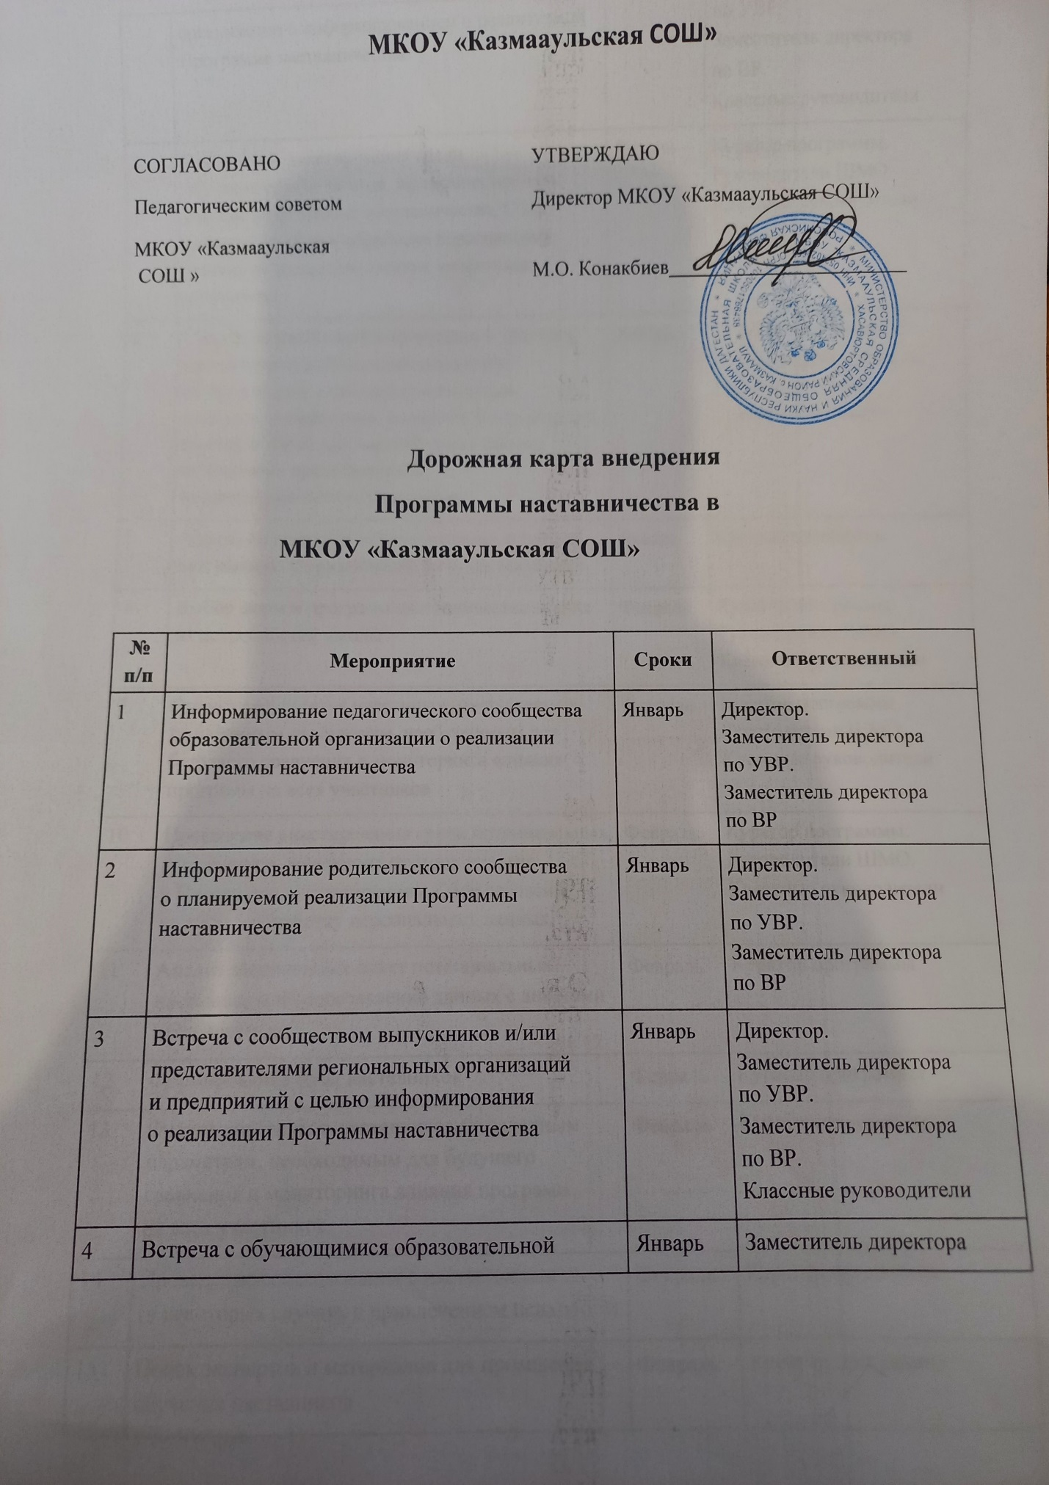

организации с информированием о реализуемой Программе наставничества
по УВР.
Заместитель директора по ВР.
Классные руководители

5 Проведение анкетирования среди обучающихся/педагогов, желающих принять участие в Программе наставничества. Сбор согласий на сбор и обработку персональных данных от совершеннолетних участников программы

6 Сбор дополнительной информации о запросах наставляемых (обучающиеся/педагоги)
от третьих лиц: классный руководитель, психолог, соцработник, родители. Сбор согласий на сбор и обработку персональных данных
от законных представителей несовершеннолетних участников

7 Анализ полученных от наставляемых и третьих лиц данных. Формирование базы наставляемых

8 Выбор форм и программ наставничества исходя из потребностей школы

9 Оценка результатов участников-наставляемых по заданным параметрам, необходимым для будущего сравнения и мониторинга влияния программ на всех участников

10 Проведение анкетирования среди потенциальных наставников, желающих принять участие
в Программе наставничества. Сбор согласий на сбор и обработку персональных данных

11 Анализ заполненных анкет потенциальных наставников и сопоставление данных с анкетами наставляемых

12 Формирование базы наставников

13 Оценка участников-наставников по заданным параметрам, необходимым для будущего сравнения и мониторинга влияния программ на всех участников

14 Проведение собеседования с наставниками
(в некоторых случаях с привлечением психолога)

15 Поиск экспертов и материалов для проведения обучения наставников
Январь

Январь

Январь

Февраль

Февраль

Февраль

Февраль

Февраль

Февраль

Февраль

Февраль
Куратор программы. Руководители ШМО. Классные руководители

Куратор программы. Классные руководители. Педагог-психолог. Социальный педагог

Куратор программы

Куратор программы. Руководители ШМО. Классные руководители

Куратор программы. Руководители ШМО. Классные руководители

Куратор программы. Руководители ШМО. Классные руководители

Куратор программы

Куратор программы

Куратор программы

Куратор программы

Куратор программы

16 Обучение наставников

17 Организация групповой встречи наставников и наставляемых

18 Проведение анкетирования на предмет предпочитаемого наставника/наставляемого после завершения групповой встречи

19 Анализ анкет групповой встречи и соединение наставников и наставляемых в пары

20 Информирование участников о сложившихся парах/группах. Закрепление пар/групп распоряжением руководителя образовательной организации

21 Проведение первой, организационной, встречи наставника и наставляемого

22 Проведение второй пробной рабочей встречи наставника и наставляемого

23 Проведение встречи-планирования рабочего процесса в рамках Программы наставничества с наставником и наставляемым

24 Регулярные встречи наставника и наставляемого

25 Сроки сбора обратной связи от участников Программы наставничества

26 Проведение заключительной встречи наставника и наставляемого

27 Проведение групповой заключительной встречи всех пар и групп наставников и наставляемых

28 Анкетирование участников. Проведение мониторинга личной удовлетворенности участием в Программе наставничества

29 Приглашение на торжественное мероприятие всех участников Программы наставничества, их родных, представителей организаций-партнеров, представителей администрации муниципалитета, представителей иных
образовательных организаций и некоммерческих организаций

30 Проведение торжественного мероприятия для подведения итогов программы наставничества и награждения лучших наставников
Февраль

Февраль

Февраль

Февраль

Февраль

Февраль

Февраль

Март

Март– май

Май

Май

Май

Май

Июнь

Июнь
Куратор программы

Куратор программы

Куратор программы

Куратор программы

Заместитель директора по УВР.
Куратор программы

Куратор программы. Наставники

Куратор программы. Наставники

Куратор программы. Наставники

Наставники

Куратор программы

Наставники

Наставники

Куратор программы

Директор.
Заместитель директора по УВР.
Заместитель директора по ВР

Директор.
Заместитель директора по УВР.
Заместитель директора
по ВР

31 Проведение мониторинга качества реализации Июнь Программы наставничества

32 Оценка участников по заданным параметрам, Июнь проведение второго, заключительного, этапа мониторинга влияния программ на всех
участников

33 Оформление итогов и процессов совместной Июнь работы в рамках Программы наставничества
в кейсы

34 Публикация результатов Программы Июнь наставничества, лучших наставников, кейсов
на сайтах образовательной организации и организаций-партнеров

35 Внесение данных об итогах реализации Июнь Программы наставничества в базу наставников
и базу наставляемых
Куратор программы

Куратор программы

Куратор программы

Куратор программы

Куратор программы

